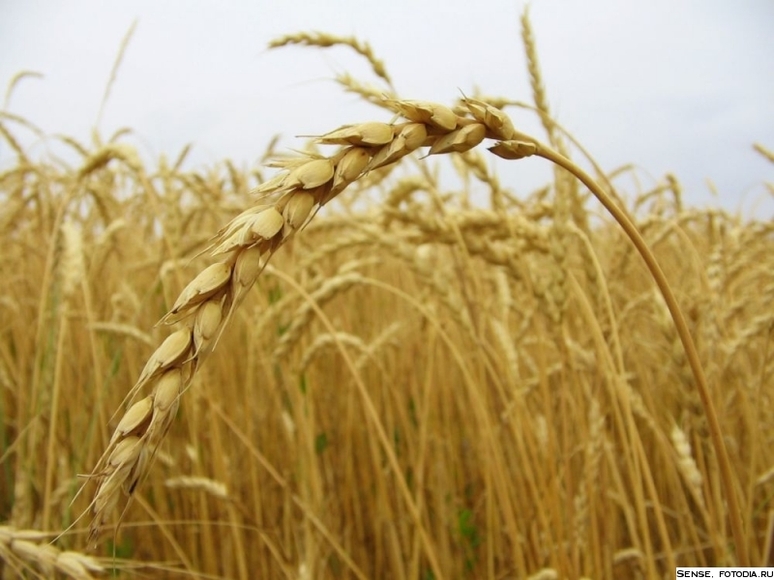
ГОУ ЦО «Школа здоровья» №2000

Развивающее занятие на тему:
«Сказание о хлебе насущном».

Воспитатель: О.В.Кузнецова.

Москва
2010-2011 уч. год.

Цель: показать детям, что у всех народов, во всех странах, во все времена хлеб-
-основа жизни человека, что процесс выращивания хлеба очень сложный и трудный,
поэтому относиться к нему надо бережно.

Задачи:
1.Образовательные:
-закреплять знания, полученные на уроках окружающего мира;
-повторить произведения устного народного творчества, изученные на уроках литературного чтения.
2.Развивающие:
- развивать познавательные интересы учащихся;
-расширять кругозор;
- обогащать словарный запас детей;
- развивать творческие способности учеников;
- развивать мыслительные операции.
3.Воспитывающие:
-раскрыть нравственные основы отношения человека к общественному достоянию; красоту труда работников сельскохозяйственного труда;
-воспитывать почтительное отношение к хлебу;
-формировать чувство бережливости, непримиримого отношения к расточительству, небрежному отношению к хлебу, неуважительному отношению к труду людей, выращивающих его, производящих хлебобулочную продукцию;
- познакомить с художественными и музыкальными произведениями на данную тему.
4.Здоровьесберегающие:
- создавать положительный эмоциональный настрой, способствующий возникновению добрых взаимоотношений между детьми, укреплению их физического и психического здоровья;
- создавать условия для снятия эмоционального, физического и психического напряжения за счёт смены положения, рационального использования для работы всего пространства класса.
Оборудование:
- Компьютер.
- Интерактивная доска.
- Презентация.
- Карточки с заданиями.
Подготовительная работа:
- Подбор загадок, пословиц, музыкального сопровождения, иллюстраций для презентации.
- Создание презентации.
- Разучивание ролей Ванюши-царевича, Хозяйки-Земли, Старушки, Знатоков, профессионалов-земледельцев и т.д.
- Изготовление хлебопекарной продукции.
_{Содержание занятия.}
_{Сказание о хлебе насущном.}

1-ый ведущий: -В волшебном царстве, в сказочном государстве жил-был …Ванюша--царевич. Знал он о своём царстве ни много, ни мало, а ровнёхонько ничего. Разослал он во все концы своего государства гонцов-скороходов объявить всем, чтобы принесли во дворец всё самое чудесное, что только есть в его царстве.
Гонец: - Всем! Всем! Всем! Приказываю: Принести во дворец всё самое чудесное, что только есть в моём царстве!
2-ой ведущий: -Чего только не принесли люди: и камни-самоцветы, и самородки золотые, и серебра вдоволь, и скатерть-самобранку, и сапоги-скороходы, и шапку-невидимку…
3-ий ведущий: - Последняя пожаловала бабушка-старушка лет трёхсот от роду. Поднесла она свой подарок…колоски обыкновенные. Рассердился тут Ванюша-царевич.
Ванюша-царевич: - Мне люди добрые самоцветов драгоценных целый сундук натащили, а ты что принесла, старая?! Забирай свой веник – и с глаз моих долой, чтоб я тебя не видел и веника твоего поганого тоже!
1-ый ведущий: - Обиделась старушка, а колоски и того пуще: зашуршали, зашумели…Только они за порог – в тот же миг исчезли из дворца торты да пирожные, крендели да бублики, пряники да сдобы. Даже хлеб чёрный и тот куда-то подевался.
2-ой ведущий: - Тут во дворце вся жизнь замерла: музыканты не играют, танцоры не танцуют, стража отказывается дворец сторожить, придворные и те стали подумывать, как бы в другое какое-нибудь царство податься.
Ванюша – царевич: - Это что же происходит? Подать сюда главного мудреца! Пусть объяснит мне, что происходит.
Главный придворный мудрец: - Чему же тут удивляться, Ваше Величество? Хлеб – то исчез, а без хлеба никто работать не в силах. Всё потому, что все зёрна, что были в колосках у старушки, пропали по Вашей премудрости.
Ванюша – царевич: - Ну, пропали и пропали. А хлеб –то тут причём?
Мудрец: - А вот спроси у Хозяйки.
Ванюша – царевич: - У какой – такой Хозяйки? Разве не я в своём царстве хозяин?
Мудрец: - Так – то оно так…Да только есть Хозяйка поважнее всех царей – королей.
Ванюша – царевич: -А подать сюда эту Хозяйку! Хочу поглядеть на неё! Кто такова?
Мудрец: - Вы б, Ванюша – царевич, повежливее, а то и она рассердится.
Ванюша – царевич: - Ладно – ладно, пусть покажется. Охота хоть глазком взглянуть.
( Входит Хозяйка).
Ванюша – царевич: - Кто же, Вы, Хозяюшка, будете?
Хозяйка: - А вот угадай, царевич, сам:
1. Никого не родила, а все матушкой зовут.
2. Без ложки, без плошки, а всех кормлю.
А ещё меня с волшебной кладовой сравнивают: положишь горсточку семян, а возьмёшь сто горстей.
Ванюша – царевич: - Что – то я не пойму: как это ты и матушка, и кормилица, и кладовка?
Хозяйка: - И ещё скатерть – самобранка. Со мной всегда сыт будешь!
Ванюша – царевич: - Как же сыт будешь, если не только пирожные и пироги исчезли, но даже чёрного хлеба и того во всём царстве не сыщешь?
Хозяйка: - Обидел ты моих деток малых -хлебные колосочки: назвал их веником. Вот они и ушли. А без них ни пирожных, ни пирогов, ни хлеба не видать.
Ванюша – царевич: - Как это так? Я – царевич! Прикажу –и всё будет! Ну-ка, Двое из ларца, одинаковых с лица! Добудьте мне хлеба!
Двое из ларца, одинаковых с лица: - Никак не можем! Чего хочешь, проси, а здесь нашей силы и твоей власти мало. Здесь она – полная хозяйка.
Хозяйка: - Молод, ты, Ванюша, и глуп, хоть и царевич. Тут твои указы и приказы не помогут. Чтоб такие колоски получить, у меня не одна тысяча лет ушла. Вот послушай-ка…
(Хлопает в ладоши. Появляется команда Главного Мудреца.)
+++++++
История первая.Древние египтяне научились не просто печь из муки лепёшки. Они научились делать дрожжевое тесто. Этот хлеб был не только вкуснее, он оставался дольше свежим и лучше усваивался организмом. Древнеегипетские хлебопёки готовили хлеб разной формы: круглый, продолговатый, пирамидальный, в виде рыб, сфинксов. И в те далёкие времена хлеб высоко ценился и почитался. Так, в принятой в Древнем Египте скорописи хлеб, золото, солнце обозначались одним и тем же значком: кружочком с точкой посередине. В честь хлеба слагались гимны.
История вторая. Искусство приготовления хлеба пришло от древних египтян в Древнюю Грецию и Рим.
В древней Греции хлеб считался самостоятельным блюдом. Чем богаче дом, чем знатнее хозяин, тем обильнее и щедрее угощал он своих гостей белым хлебом.
К хлебу относились с огромным почтением. Считалось, что человек, съевший пищу без хлеба, совершил большой грех, и за это будет наказан богами.
Во всех странах мастера – пекари хранили свои рецепты в глубочайшем секрете и передавали из поколения в поколение.
История третья. А в Индии преступникам, в зависимости о тяжести преступления, не давали хлеба какое-то время. Неуважение к хлебу считалось самым страшным оскорблением, какое только можно нанести человеку.
Так же, как к хлебу, народ относился к пекарям. Тех, кто готовил хлеб плохого качества, наказывали: могли остричь наголо, выпороть, привязать к позорному столбу или даже отправить в изгнание. И, наоборот, в честь славных пекарей возводили монументы. До наших дней сохранилось в Риме надгробие высотой в 13 метров (примерно 4-хэтажный дом) пекарю Марку Вергилию Эврисаку, жившему 2 тысячи лет назад.
История четвертая. У древних славян хлеб появился примерно 3 тысячи лет назад. Археологи находят, кроме жилых помещений, хранилища для зерна, печи для выпекания хлеба, зернотёрки, глиняные сосуды для хранения зерна.
В те далёкие времена выращивали пшеницу, ячмень, просо. Рожь появилась позже, около тысячи лет назад.
Ваня-царевич: - Вон оно что…А я-то думал, что булки на деревьях растут…
Хозяйка: - Действительно, в Индии, Индонезии и на тропических островах растут так называемые «хлебные» деревья. Конечно, на этих деревьях растут не булки и баранки, а круглые, тяжёлые плоды, килограммов по 30 каждый. Из их мякоти местные жители пекут в золе лепёшки, по вкусу напоминающие хлеб. А вот как наш хлебушек родится, тебе мои помощники расскажут.
Тракторист: - Сначала – загадка:
Железный нос в землю врос, режет, копает, зеркалом сверкает.
(Трактор).
_ Пожалуй, хлеб с нас, трактористов, начинается. Мы поле плугом вспахиваем, боронами рыхлим, удобрение на поля вывозим, сеялками сеем отборное зерно, да потом ещё разные сорные травы с полей удаляем. Только тогда хороший урожай получить можно.
Комбайнер: - Вот от края и до края словно золотой ковёр расстелился. Это пшеница вызрела хлеб для всей страны. Подует ветер – и пойдут по полю, как по морю, волны золотые. А по этим волнам поплывут кораблями комбайны урожай собирать. Очень может быть, что на булочку или буханку чёрного хлеба пошло то зерно, которое мой комбайн собирал.
Шофёр: - Хлеба – до неба! Сыпучие горы
Мчат по бессонным дорогам шофёры.
Мы, шофёры, ведём свои грузовики рядом с комбайном. Зерно, собранное комбайнером, в кузова наших машин сыплется. А потом мы это зерно на элеватор везём, там из него муку делают. А ещё мы горючее для тракторов и комбайнов развозим, работаем днём и ночью, в любую погоду.
Мукомол: - Из зерна мукомолы отличную муку мелют для разного вида хлеба: для чёрного, белого – всех сортов. Поэтому, когда хлеб хвалят, вроде бы и меня тоже хвалят.
Пекарь: - У лепёшки, каравая, сушки, плюшки, пирожка,
От рождения седая мать по имени…мука.
Я по профессии – пекарь. Из муки разных сортов хлеб пеку и бублики с баранками, и торты с пирожными. На все случаи угощение – и на будний день, и на светлый праздник.
Старушка: - Всем вам, мои милые, поклон за хлеб. А только самый первый, самый низкий поклон Земле-кормилице. Эта скатерть-самобранка никогда не ленится кормить. Но за это приходится не раз поклониться, всю её перекопать, перепахать, да мозоли на руках набить, да полить её семью потами. Только тогда она добра и щедра. Когда люди к ней с трудом да добром. Вот так-то, Ванюша-царевич булки растут. Понял ли?
Ванюша-царевич: - Понял, матушка! Всё понял!
Хозяйка: - Сказка ложь, да в ней намёк – добрым молодцам урок.
1-ый ведущий: - Много добрых слов о хлебе сказано, много картин написано, есть прекрасные стихи, замечательная музыка.
(Звучит музыка В.Калинникова – фрагмент из первой симфонии. Ведущий рассказывает о картине Шишкина «Рожь».)
Хозяйка: - А знаете ли вы пословицы и поговорки о хлебе? Давайте-ка проверим.
1.Без соли и хлеба …(половина обеда).
2.Без хлеба и мёдом сыт…(не будешь).
3.Если хлеба ни куска, то и в тереме…(тоска).
4.Покуда есть хлеб да вода…(всё не беда).
5.У кого хлебушко, у того и ….(счастье).
6.Хлеб наш насущный: хоть чёрный…(да вкусный).
Хозяйка:- А чтобы вы не забывали о хлебе насущном, вот вам правила-напоминалочки да советы добрые на память от меня.
(Раздаёт детям памятки.)
Старушка: - Я очень надеюсь, что всё то, о чём вы узнали, поможет вам по-новому относиться к хлебу, к людям, благодаря труду которых у вас всегда есть хлеб на столе, вы никогда не испытывали голода.
Памятка:
- Береги хлеб! Он дорого достаётся.
- Не оставляй недоеденных кусочков.
- Никогда не бросай хлеб.
- Продли жизнь хлебу.
- Подними брошенный кусок, отдай птицам, но не оставляй на полу, на земле, чтобы не затоптали в грязь человеческий труд.
Как продлить жизнь чёрствому хлебу.
- Положить в целлофановый пакет на батарею.
- Приготовить панировочные сухари.
- Посушить гренки для супа.
- Поджарить гренки к чаю.
- Испечь пирог с яблоками, сварить суп.

Раздаточный материал

Памятка:
- Береги хлеб! Он дорого достаётся.
- Не оставляй недоеденных кусочков.
- Никогда не бросай хлеб.
- Продли жизнь хлебу.
- Подними брошенный кусок, отдай птицам, но не оставляй на полу, на земле, чтобы не затоптали в грязь человеческий труд.

Как продлить жизнь чёрствому хлебу.
- Положить в целлофановый пакет на батарею.
- Приготовить панировочные сухари.
- Посушить гренки для супа.
- Поджарить гренки к чаю.
- Испечь пирог с яблоками, сварить суп.

